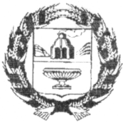

АДМИНИСТРАЦИЯ ЗАРИНСКОГО РАЙОНА
АЛТАЙСКОГО КРАЯ

П О С Т А Н О В Л Е Н И Е

13.02.2017 № 45
г.Заринск

О внесении изменений в постановление от 11.11.2015 № 845 «Об утверждении Положения о порядке создания, реорганизации, изменения типа и ликвидации муниципальных образовательных учреждений Заринского района»
В связи с кадровыми изменениями, Администрация Заринского района
ПОСТАНОВЛЯЕТ:

1. п. 4 постановления от 11.11.2015 № 845 «Об утверждении Положения о порядке создания, реорганизации, изменения типа и ликвидации муниципальных образовательных учреждений Заринского района» изложить в следующей редакции:
«Контроль за исполнением настоящего постановления возложить на заместителя главы Администрации Заринского района, председателя комитета по образованию и делам молодежи Беспалову Г.А.».

Глава Администрации района В.Ш. Азгалдян

